Инструкция по запуску сценария автоматизированного тестирования

Выберите информационную базу в списке, на которой будет произведен запуск менеджера тестирования и нажмите кнопку «Изменить».

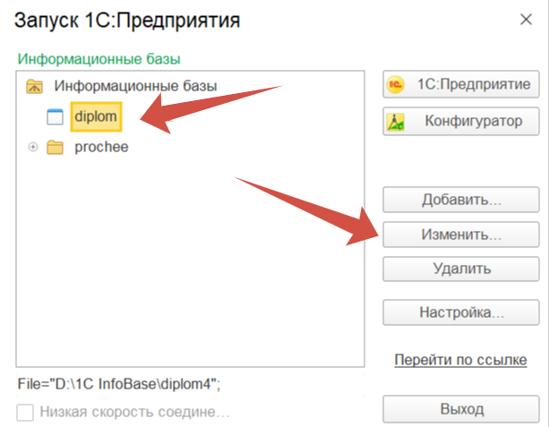

В появившемся окне «Редактирование информационной базы» нажмите кнопку «Далее».
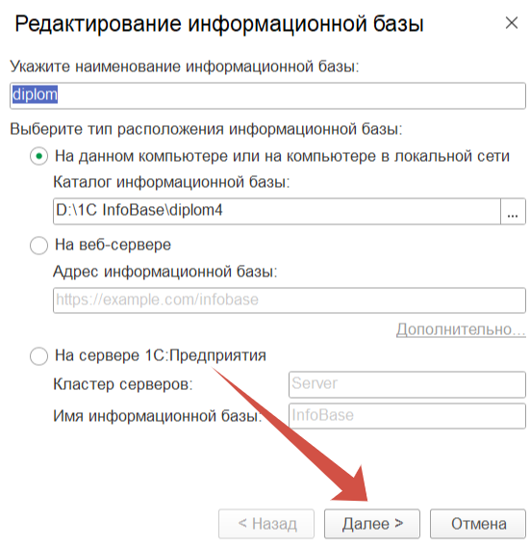

В поле «Дополнительные параметры запуска» прописываем дополнительные ключи запуска:
/TESTMANAGER /N Администратор /P "" /Execute "D:\Всё по 1С\vanessa-automation-single.epf"
где
- /TESTMANAGER – параметр для открытия клиент менеджера тестирования,
- /N Администратор – параметр и наименование пользователя под которым будет запущен клиент,
- /P "" – параметр и пароль от пользователя (в данном случае пароль пустой),
- /Execute "D:\Всё по 1С\vanessa-automation-single.epf" – параметр и путь к фреймворку Vanessa

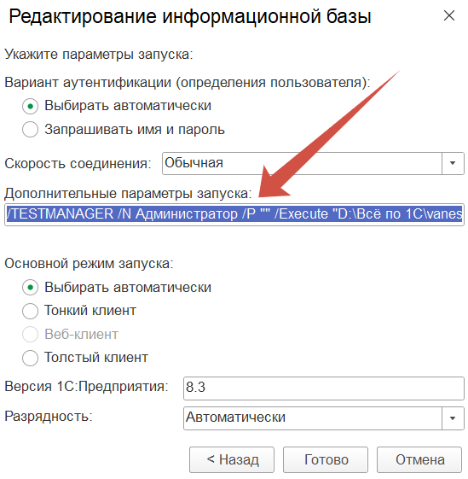

Нажимаем кнопку «Готово».

Нажимаем на кнопку «1С:Предприятие».

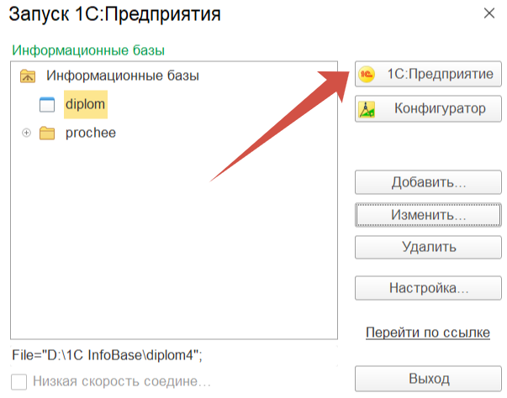

Запустится клиент менеджера тестирования.
На вкладке «Клиенты тестирования» при помощи кнопки «Добавить» создаем 3 клиента тестирования с именами Менеджер, Специалист, БухгалтерИТФирмы, где также указываем путь к информационной базе, на которой будет открываться клиент тестирования, в дополнительных параметрах указываем ключи /N «Имя пользователя» и /P «Пароль пользователя», если он необходим.
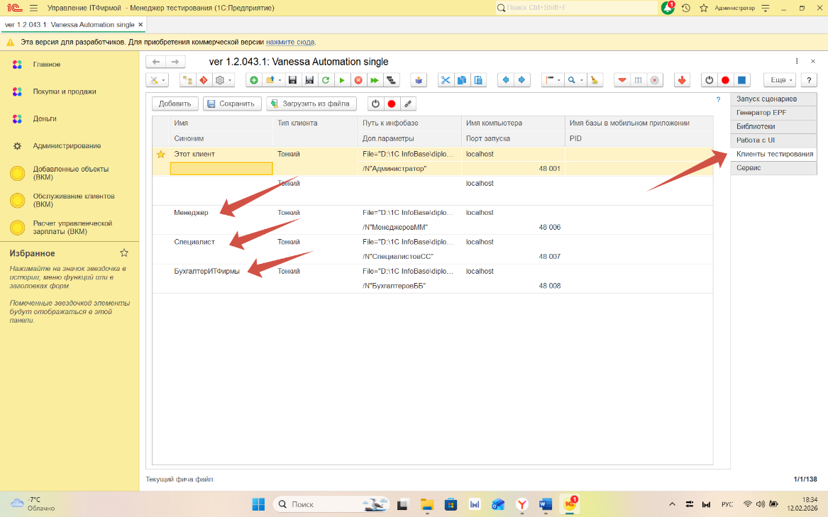
На вкладке «Запуск сценариев» нажимаем гиперссылку «Открыть feature файл…».

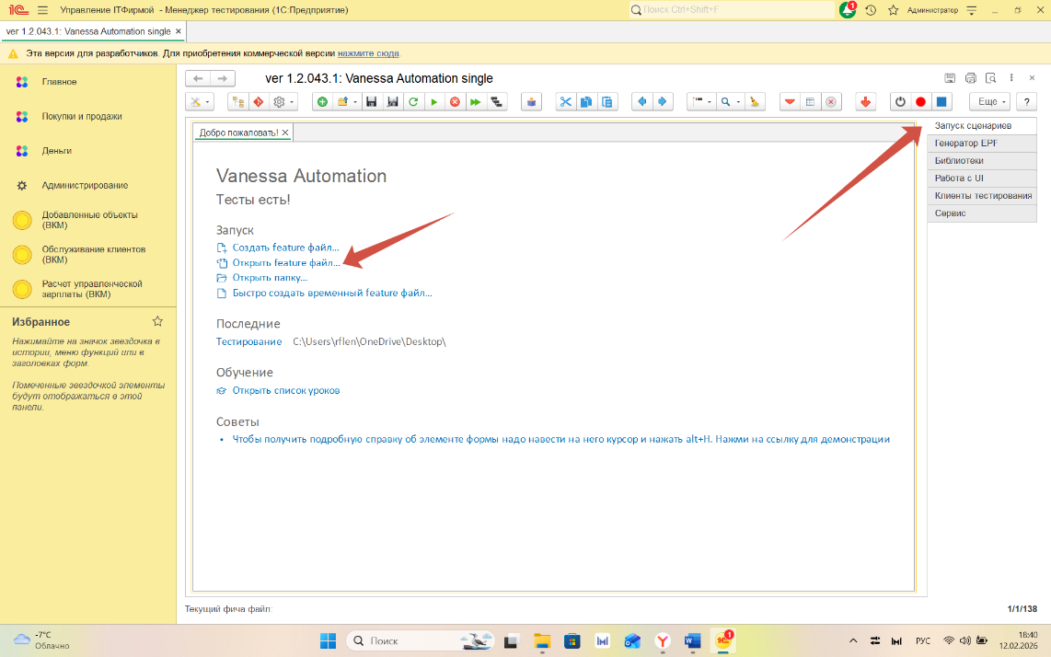

Выбираем файл «Тестирование.feature» и нажимаем кнопку «Открыть».

Откроется окно со сценарием.

В сценарии заполните путь к отсканированному «Акту об оказанных услугах».

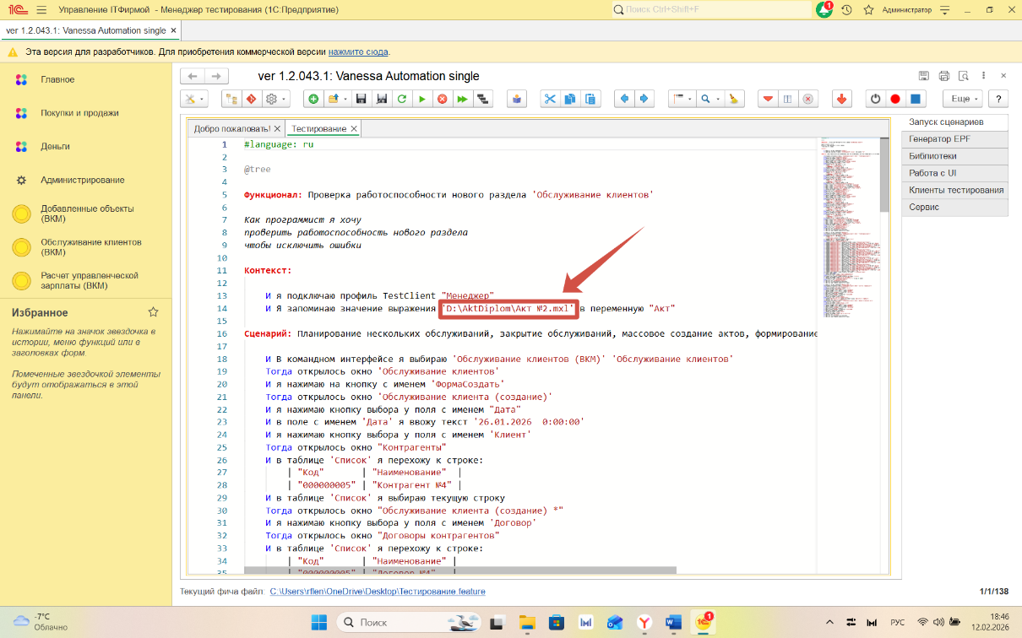
Запускаем сценарий при помощи специальной кнопки или клавиши F5.
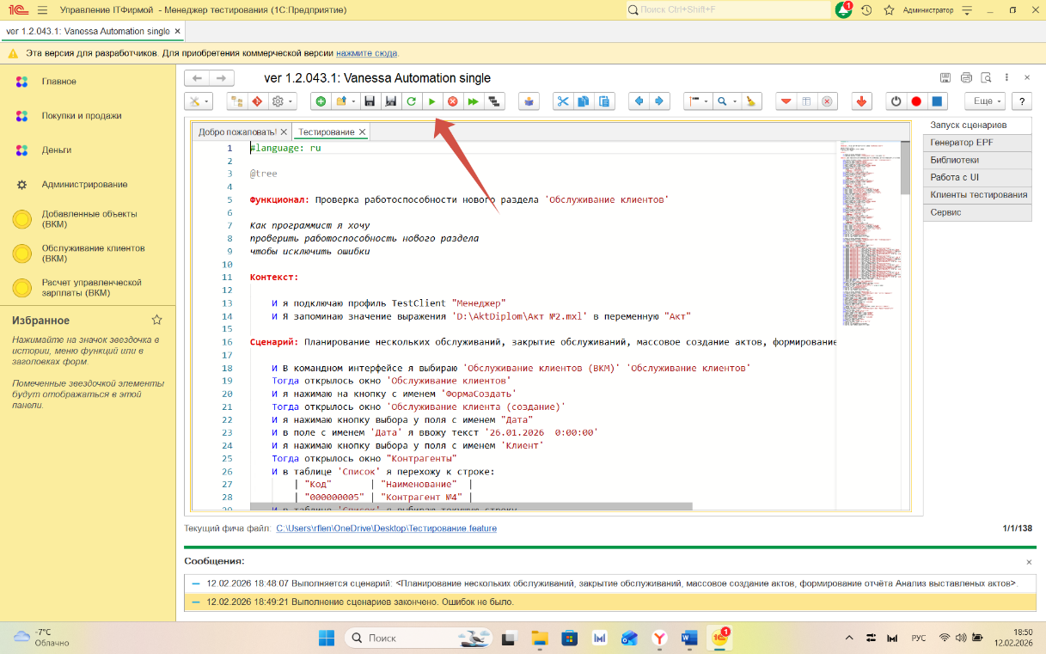

Ждем выполнения сценария.
При успешном прохождении сценария внизу окна появится сообщение «Выполнение сценариев закончено. Ошибок не было.».
